公立大学法人の業務実績に関する評価について
資料２－１

地方独立行政法人法第78条の２第１項第１号及び第２項の規定により、公立大学法人は、毎事業年度の終了後、当該事業年度における業務の実績について、自己評価を行った報告書を評価委員会に提出し、評価委員会の評価を受けなければならないとされている。
また、同法第78条第４項及び第５項の規定により、評価委員会は評価を行ったときは、当該公立大学法人に対して、評価結果を通知しなければならないことや、通知を行った際には、設立団体の長に報告しなければならないとされている。
なお、設立団体の長は、評価結果の報告を受けたときは、その旨を議会に報告しなければならない。

【 参 考 １ 】 業務実績評価の概要図
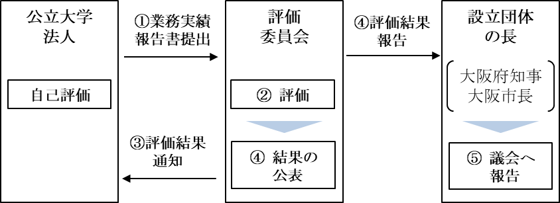
【 参 考 ２ 】 地方独立行政法人法

（各事業年度に係る業務の実績等に関する評価等の特例）
第七十八条の二 公立大学法人は、毎事業年度の終了後、当該事業年度が次の各号に掲げる事業年度のいずれに該当するかに応じ当該各号に定める事項について、評価委員会の評価を受けなければならない。この場合において、第二十八条から第三十条までの規定は、公立大学法人には、適用しない。
一 次号及び第三号に掲げる事業年度以外の事業年度 当該事業年度における業務の実績
二 中期目標の期間の最後の事業年度の前々事業年度 当該事業年度における業務の実績及び中期目標の期間の終了時に見込まれる中期目標の期間における業務の実績
三 中期目標の期間の最後の事業年度 当該事業年度における業務の実績及び中期目標の期間における業務の実績

【 参 考 ３ 】 第１期中期目標期間における評価時期

R1年度  (2019) | R2年度  (2020) | R3年度  (2021) | R4年度  (2022) | R5年度  (2023) | R6年度  (2024) |  | R7年度  (2025)
毎年度の業務実績評価

第1期中期目標期間全体の評価(※)
※評価にあたっては、認証評価機関の教育及び研究の状況に
ついての評価を踏まえる
4年目（最後の事業年度の前々事業年度）終了時の評価(※)
＜地方独立行政法人法（平成十五年法律第百十八号）＞
関係法令
（詳細）
（各事業年度に係る業務の実績等に関する評価等の特例）
第七十八条の二 公立大学法人は、毎事業年度の終了後、当該事業年度が次の各号に掲げる事業年度のいずれに該当するかに応じ当該各号に定める事項について、評価委員会の評価を受けなければならない。この場合において、第二十八条から第三十条までの規定は、公立大学法人には、適用しない。
一 次号及び第三号に掲げる事業年度以外の事業年度 当該事業年度における業務の実績
二 中期目標の期間の最後の事業年度の前々事業年度 当該事業年度における業務の実績及び中期目標の期間の終了時に見込まれる中期目標の期間における業務の実績
三 中期目標の期間の最後の事業年度 当該事業年度における業務の実績及び中期目標の期間における業務の実績
２ 公立大学法人は、前項の評価を受けようとするときは、設立団体の規則で定めるところにより、各事業年度の終了後三月以内に、同項第一号、第二号又は第三号に定める事項及び当該事項について自ら評価を行った結果を明らかにした報告書を評価委員会に提出するとともに、公表しなければならない。
３ 第一項の評価は、同項第一号、第二号又は第三号に定める事項について総合的な評定を付して、行わなければならない。この場合において、同項各号に規定する当該事業年度における業務の実績に関する評価は、当該事業年度における中期計画の実施状況の調査及び分析を行い、その結果を考慮して行わなければならない。
４ 評価委員会は、第一項の評価を行ったときは、遅滞なく、当該公立大学法人に対して、その評価の結果を通知しなければならない。この場合において、評価委員会は、必要があると認めるときは、当該公立大学法人に対し、業務運営の改善その他の勧告をすることができる。
５ 評価委員会は、前項の規定による通知を行ったときは、遅滞なく、その通知に係る事項（同項後段の規定による勧告をした場合には、その通知に係る事項及びその勧告の内容）を設立団体の長に報告するとともに、公表しなければならない。
６ 設立団体の長は、前項の規定による報告を受けたときは、その旨を議会に報告しなければならない。
７ 第二十九条の規定は、第一項の評価を受けた公立大学法人について準用する。

（認証評価機関の評価の活用）
第七十九条 評価委員会が公立大学法人について前条第一項第二号に規定する中期目標の期間の終了時に見込まれる中期目標の期間における業務の実績又は同項第三号に規定する中期目標の期間における業務の実績に関する評価を行うに当たっては、学校教育法（昭和二十二年法律第二十六号）第百九条第二項に規定する認証評価機関の教育及び研究の状況についての評価を踏まえることとする。

＜学校教育法（昭和二十二年法律第二十六号）＞
第百九条
① 略
② 大学は、前項の措置に加え、当該大学の教育研究等の総合的な状況について、政令で定める期間ごとに、文部科学大臣の認証を受けた者（以下「認証評価機関」という。）による評価（以下「認証評価」という。）を受けるものとする。ただし、認証評価機関が存在しない場合その他特別の事由がある場合であつて、文部科学大臣の定める措置を講じているときは、この限りでない。

